Mc Sweet Chicken
Pollo Frito
Ingredientes | Kg/Gr
Pollo | 1 kg
Agua | 320 gr/cc
Harina | 200 gr
Maizena | 50 gr
Sal | 15 gr
Aliño completo | 10gr
Merken | 1 gr
Salsa Sweet
Ingredientes | Gr
Mantequilla | 120 gr
Soya | 75 gr
Azucar | 55 gr
Agua | 40 gr
Miel | 25 gr

Ingredientes Extras
Cebollin Picado
Semillas Sesamos
Mamadera con agua

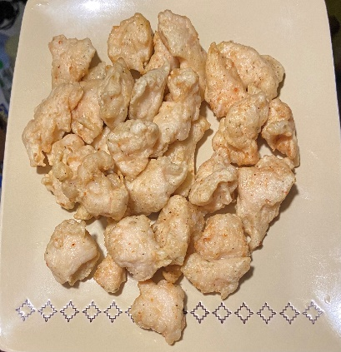
Preparacion:
- Pollo “Pre frito”
1.1 Trozar Pollo 1 2x2 (tamaño tapa bebida aprox)
2.1 Mezclar ingredientes secos “Harina, Maizena, Sal, Aliños, Merken”
2.2 Agregar Agua y Mezclar (mezcla homogenea)
3.1 Agregar Pollo trozado y Mezclar
3.2 Aluzar pote y refrigerar 30/60 minutos minimo.
4.1 “Pre Freir” Pollo 1/2 min Aprox 170º (Tome un leve color dorado) y reservar.

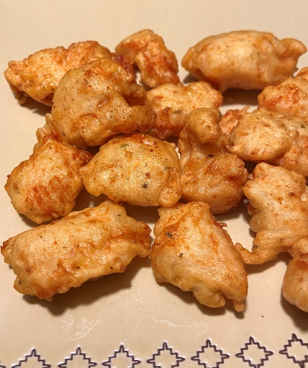
- Salsa Sweet
1.1 Mezclar todo los ingredientes en un Sarten
1.2 Calentar hasta que empieze a ebullir e ingredientes esten mezclados
1.3 Enfriar y Resevar en Mamadera

- Preparacion Mc Sweet Chicken
1.1 Freir Pollo “pre-frito” a 170º/180º
1.2 Reservar Pollo Frito
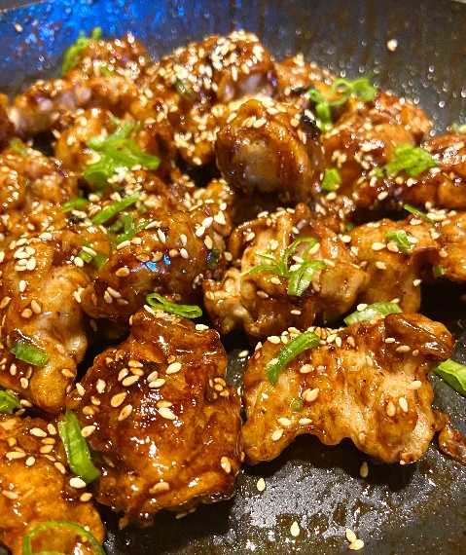
2.1 Agregar Salsa Sweet y Pequeño Chorro de agua en “Wok”
2.2 Ebullir y Agregar Pollo Frito
2.3 Agregar cebollin picado + semillas sesamos
2.4 Saltear y Reservar
3.1 Empaquetar y Finalizar con “Sesamo y Cebollin”

